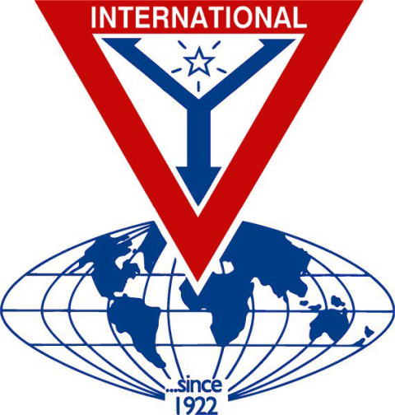  THE Y’S MEN’S CLUB | 金沢犀川ワイズメンズクラブ  2015年5月第一例会のご案内  お気軽にご参加ください
http://www.ys-chubu.jp/saigaways/index.html

日 時：２０１５年５月１４日(木) １９：００～２１：００
場 所：金沢白鳥路 ホテル山楽
金沢市丸の内6-3 TEL 076-222-1212 http://www.hakuchoro.com/
会 費：３,５００円（夕食代を含む）
卓 話：「微小循環と生活習慣病～血流美人をめざして～」
赤 澤 純 代 氏 （金沢医科大学総合内科学准教授）
卓話概要：性差を尊重した医療の重要性が求められるようになり、女性特有のニーズに対応できる女性総合医療センターが設立され、「女性の不調全般の窓口」として診療を行なっております。また、石川県女性医師支援センター委員およびコーディネーター・メンターとして、女性医師が女性としての誇りを持って働ける環境整備に努め、さらには、センター運営を通して学生、医師への教育にも力を注ぎ、専門領域の知識に加え、性差や男女参画といった幅広い視野を持った医師を育てる活動に協力しています。 これらの取り組みを通し、自らの生活改善と、多くの女性患者の悩みを診察した経験をもとに『血流美人』という本を書きました。その一端をご紹介いたします。
講師プロフィール：あかざわ・すみよ。金沢医科大学大学院卒業後、東京大学第三内科研究医を経て、金沢医科大学病院循環器内科に所属。2005年に21世紀集学医療センター（現：集学的医療部）が設立されると、生活習慣病センターの女性外来担当医として勤務。2009年に女性総合医療センターが設立され、2012年4月より総合内科学所属、集学的医療部総合診療センター女性総合外来担当副センター長となり、2013年4月より准教授に着任。医学博士。日本抗加齢医学会（評議員・専門医）、性差医療学会所属。内科認定医、医療法人 慈豊会 久藤総合病院理事、女性医療ネットワーク理事、日本女医会評議員（石川県支部長）、石川県女性医師支援センター委員兼メンター・コーディネーター、性差医療情報ネットワーク北陸支部評議員。著書：『血流美人』（ワニブックス、2010年）、「内臓・血液と血管のアンチエイジング」（『クロワッサンSpecial』2013年）、血液力（『婦人画報』2013年10月号）。

参加申込・問い合わせ先
申込は5月11日(月)までに。澤瀬会長TEL/FAX076-276-
7822、北書記TEL/FAX 076-245-2386、平口当番TEL076-264-0220、上記個人のｱﾄﾞﾚｽをご存知の方はEﾒｰﾙで申込可。または、次のｱﾄﾞﾚｽ宛に。koshomachirukaと@とyahoo.co.jpの組合せ

みちしるべ
